Bulletin Missionnaire
Sabbat 9 Mai 2026

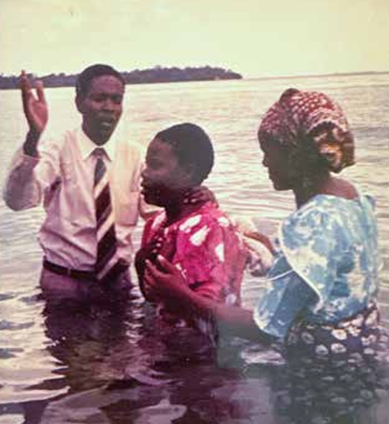

Courageuse fille de l'île

Aux enseignants de l’école du sabbat : cette histoire est pour le sabbat 9 mai.

La mère de Jesse ne se sentait pas bien. Elle était faible et malade. Elle se rendit donc à la clinique adventiste du septième jour pour voir si le médecin pouvait l'aider.
Le médecin lui donna des médicaments et elle guérit. Elle était si heureuse ! Mais au bout d'un moment, sa mère ne se sentit plus bien. Elle était faible et malade. Elle retourna donc à la clinique. Le médecin lui donna d'autres médicaments et elle guérit. Cette fois, elle était vraiment heureuse !
Elle appréciait le médecin et les infirmières. Ils étaient si gentils et attentionnés. Elle souhaitait que sa fille de 13 ans soit entourée de personnes bienveillantes et attentionnées.
Elle voulait que Jesse travaille comme bénévole à la clinique. « J'ai une fille qui s'appelle Jesse », dit la mère au médecin. « J'aimerais qu'elle travaille ici après l'école. Pourriez-vous faire en sorte que cela se fasse ? » Le médecin accepta.
« Amenez-la, et nous verrons ce qu'elle peut faire », dit-il. « Peut-être qu'elle pourrait faire du ménage ou aider d'une autre manière. » La mère emmena Jesse à la clinique. « Elle est à vous maintenant », dit-elle au médecin. J
Jesse commença donc à faire du bénévolat à la clinique après l'école. Au début, elle lavait les sols et sortait les poubelles. C'était une employée consciencieuse et efficace, et tout le monde l'appréciait. Jesse aimait aussi faire du bénévolat à la clinique.
Elle trouvait le médecin et les infirmières très gentils et attentionnés. Ils lui offraient même des déjeuners gratuits composés de pain et de poisson. Elle aimait particulièrement le pain blanc et moelleux appelé boflo.
Tout le monde aimait manger du boflo à Zanzibar. Voyant que Jesse était une bonne employée, le médecin et les infirmières lui demandèrent de les aider pour d'autres tâches à la clinique. Ils lui faisaient confiance. Jesse fit du bénévolat à la clinique pendant un an, puis une deuxième et une troisième année.
Pendant tout ce temps, elle faisait tout ce que faisaient le médecin et les infirmières. Elle assistait même aux offices religieux de la clinique. Sa famille croyait en Jésus, mais n'était pas adventiste.

Un jour, à la clinique, quelqu'un invita Jesse à se faire baptiser et à devenir adventiste. Elle refusa.

Quelque temps plus tard, une autre personne invita Jesse à se faire baptiser. Elle refusa de nouveau.

En réalité, Jesse désirait se faire baptiser. Elle aimait Jésus, mais sa mère ne voulait pas qu'elle rejoigne l'Église adventiste. Jesse ne put refuser lorsqu'on l'invita pour la troisième fois à se faire baptiser. Elle désirait de tout son cœur se faire baptiser.
Peu de temps après, Jesse fut baptisée dans les eaux de l'océan Indien. Elle fut parmi les premières personnes vivant à Zanzibar à rejoindre l'Église adventiste. Elle avait 17 ans.
Sa mère était furieuse en l'apprenant et menaça de chasser Jesse de la maison. Mais Jesse était déterminée. « J’ai décidé que c’est la voie que je veux suivre », dit-elle. Jesse est venue à la clinique en larmes à de nombreuses reprises. Elle a demandé de nombreuses prières, mais elle n’a jamais changé d’avis.
Aujourd’hui, Jesse travaille comme infirmière à la clinique. Elle a un mari adventiste et ils ont deux enfants adventistes. Elle est très heureuse d’avoir été bénévole à la clinique lorsqu’elle était enfant.
Cette expérience a changé sa vie à jamais. L'un des projets missionnaires de ce
trimestre est le dispensaire adventiste du septième jour de Zanzibar, présenté dans l'histoire d'aujourd'hui. Votre don contribuera à améliorer la clinique. Merci de votre générosité pour cet important projet.

